يتنفس الإنسان بواسطة جهاز تنفسي يتكون من أنف وحنجرة وقصبة هوائية ورئتين:
الأنف: يحتوي على جزء خارجي يفتح إلى الخارج بواسطة المنخرين وجزء داخلي يفتح على القصبة الهوائية. وتعتبر وظيفته الأساسية هي ترطيب الهواء الداخل إلى الرئتين وأيضا منع الحبيبات الصغيرة جدا العالقة في الهواء من المرور، حيث أنها تلتصق بالغشاء المخاطي المبطن بالتجويف الأنفي.
الحنجرة: توجد في مقدمة القصبة الهوائية وتظهر لنا بصفة واضحة في أعلى الرقبة، وتعتبر بوابة الجهاز التنفسي وفيها الحبال الصوتية، التي تستقبل مرور الهواء من الرئة لإصدار الأصوات المختلفة، ويوجد فوق الحنجرة نتوء لحمي متحرك أو زائدة لحمية وهذه الزائدة لها أهمية خاصة في تغطية فتحة الحنجرة أثناء البلع لمنع دخول الطعام إلى الحنجرة أو القصبة الهوائية.
القصبة الهوائية: هي بمثابة أنبوب يربط بين الأنف والقصبتين الهوائيتين المتفرعة إلى حويصلات هوائية.
الرئتان: تعتبران أهم أعضاء الجهاز التنفسي وهما متصلتان بالقصيبيتين الهوائيتين. وحجم الرئة اليسرى أصغر من حجم اليسرى لأن بها تجويف يستقر به القلب.

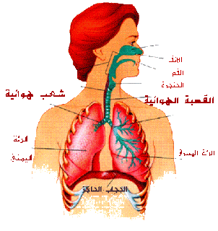

التنفس في الماء: يكون التنفس بالنسبة لأغلب الحيوانات المائية غلصميا أي بواسطة الغلاصم، كما هو الشأن بالنسبة للأسماك، ولكننا نجد حيوانات مائية تتنفس بواسطة أجهزة أخرى، فالحيتان مثلا والدلفين والسلحفاة لها تنفس رئوي، أي تتنفس هواء المحيط الخارجي. أما وحيدات الخلية التي تعيش في الماء فهي تتنفس بواسطة غلافها الخارجي.
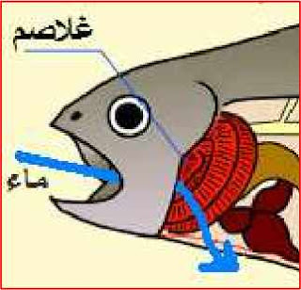

كيفية تنفس الضفدع
تتعدد طرق تنفس الضفدع بحسب الطور العمري الذي يمر به وبحسب المكان الذي يتواجد فيه؛ فعندما يكون في طور الشرغوف فإنه يمتلك خياشيما كالسمك ليتنفس بها، حيث أن الشرغوف يقضي جميع وقته في الماء ليأكل وينام ويتنقل، لذا يحتاج الخياشيم ليأخذ الأكسجين من الماء.
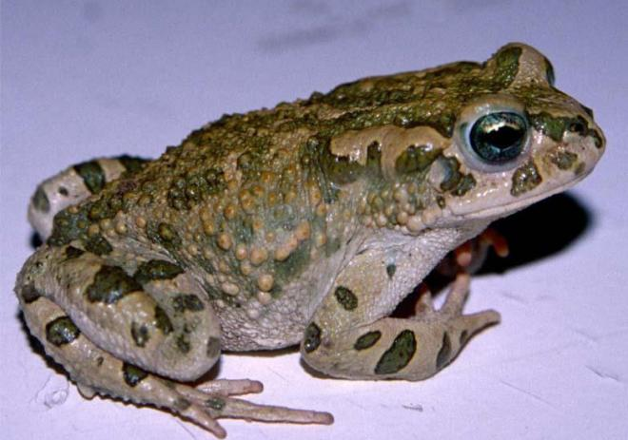

التنفس عند الأرنب
هناك عضلة الحجاب الحاجز التي تفصل الجوف الصدر عن جوف البطن يتألف جهاز التنفس من رغامى قصبة هوائية رئة يسرى رئة يمنى يدخل الهواء من الفتحتين الأنفيتين الى البلعوم يليه حنجرة تتصل بالرغامى التي لها حلقتان غضروفيتان غير تامتان تتفرع الى قصبتين تدخل كل منهما الى رئة وتتم عملية الشهيق والزفير بفضل حركة الأضلاع والحجاب الحاجز
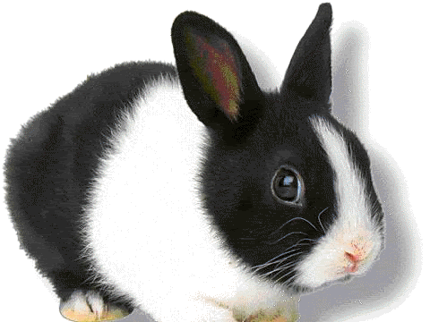
التنفس عند الدلافين
تحدث عملية التنفس عند الدلافين عن طريق الرئتين وهذا يعني أنها لا تستطيع أن تتنفّس تحت الماء، لذا نرى أنّ الدلافين تألف المياة السطحيّة والساحليّة، وتقفز فوق الماء بصورة مستمرة لكي تتنفس.
في أعلى رأس الدلفين يوجد فتحة لا إراديّة التحكّم بمعنى أن عمليّة فتحها وإغلاقها أتوماتيكيّاً، فعندما يخرج حيوان الدلفين لسطح الماء تفتح هذه الفتحات أوتوماتيكيّاً فيدخل الهواء إلى الرئتين وعند دخول حيوان الدلفين للماء تنغلق هذه الفتحات أوتوماتيكيّاً أيضاً حتّى لا يتسرّب الماء إلى داخل جوف حيوان الدلفين، وبمجرّد أن يُخرج الدلفين رأسه من الماء تفتح هذه الفتحات مرة أخرى وتملأ الرئتين بالهواء الذي يحتاجه الدلفين للتنفس تحت الماء وهكذا تستمر عمليّة التنفس.
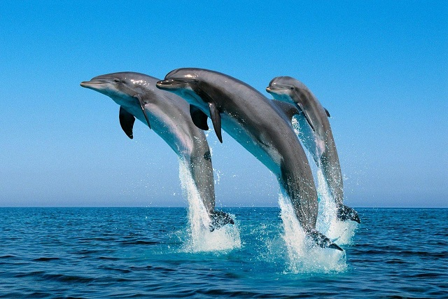
التنفس عند الحوت الازرق
لا يعتبر الحوت من فصيلة الأسماك بل هو من فصيلة الحيوانات اللبونة ،وهي شأنها شأن اللبونيات المائية الأخرى ،قد انحدرت من أسلاف كانت تعيش على البر وهكذا كان عليها أن تكيف انفسها للمعيشة في الماء وهذا يعني أن بعض التغيرات قد حدثت في أجسامها خلال ملايين السنين بحيث أصبحت تعيش في الماء .
ونظراً لأن الحيتان لا تمتلك خياشيم بل تتنفس الهواء من خلال الرئات لذلك حدثت بعض التغيرات الهامة في جهازها التنفسي .فقد كانت انوفها متوضعة في الجزء الأمامي من الرأس الا ان هذه الأنوف قد تحركت راجعة الى قمة الرأس والآن اصبحت هذه الانوف عبارة عن ثقب أو ثقبين يسهل النفخ فيها ويسهل التنفس بواسطتها فوق سطح الماء .
وعندما يكون الحوت تحت الماء يقفل انفه بواسطة صمامات وتغلق ممرات الهواء من الفم بحيث لا خطر من دخول الماء الى الرئتين .
ويرتفع الحوت فوق سطح الماء عادة للتنفس كل خمس او عشر دقائق ولكن يستطيع الحوت البقاء تحت سطح الماء مدة ثلاث أرباع الساعة . وعند وصول الحوت الى سطح الماء فإن اول عمل يفعله هو نفخ الهواء الفاسد واخراجه بشكل زفير .ويخرج من الحوت صوت عالٍ عند قيامه بعملية الزفير هذه حيث يمكن سماع هذا الصوت من مسافة بعيدة . ولكن مم تتألف هذه النافورة المنبثقة ؟ إنها ليست ماء بل هي هواء فاسد مملوء ببخار الماء .
وينفخ الحوت عدة نفخات حتى يتغير الهواء في رئتيه تماماً وبعدها يغوص الى اعماق المحيط
